МИНИСТЕРСТВО ОБРАЗОВАНИЯ КИРОВСКОЙ ОБЛАСТИ
Кировское областное государственное профессиональное образовательное бюджетное учреждение
"Слободской колледж педагогики и социальных отношений"

КУРСОВОЙ ПРОЕКТ

по ПМ 01 «Разработка программных модулей» на тему:
РАЗРАБОТКА ПРОГРАММНОГО МОДУЛЯ ДЛЯ БРОНИРОВАНИЯ МЕСТ В ГОСТИНИЦЕ

Выполнила: Красноперова Ульяна Анатольевна

Специальность 09.02.07
Информационные системы и программирование

Группа 23П-2
Форма обучения: очная

Руководитель: Пентин
Николай Сергеевич
Дата защиты курсового проекта:
Председатель ПЦК:
Оценка за защиту курсового проекта:

Слободской
2026
Оглавление
Введение 3
Анализ предметной области 6
Техническое задание 10

ВВЕДЕНИЕ
Актуальность данной темы заключается в стремительном внедрении цифровых технологий в сферу услуг и ростом конкуренции на рынке гостеприимства. В условиях увеличения подвижности населения и популярности туризма эффективное управление бронированием становится очень важным для успешной работы любой гостиницы. Методы приёма заявок — через телефонные звонки.
Разработка программного модуля целевой направленности позволяет самостоятельно выполнять ключевые процессы: от момента создания заявки до заселения гостя и формирования финансовой отчётности. Это не только снижает текущие затраты и исключает риск ошибок связанный с ручным трудом, но и значительно повышает качество обслуживания, обеспечивает ясность и чётких данных и даёт возможность для аналитики, что в итоге укрепляет конкурентоспособность гостиничного предприятия. Кроме того, такой модуль может быть связан с внешними системами, создавая единое цифровое пространство для управления всеми каналами продаж. Таким образом, создание современного, удобного и надёжного программного решения для бронирования мест в гостинице является востребованной и своевременной задачей, отвечающей вызовам современного рынка услуг.
Таким образом, создание программного модуля для самостоятельного выполнения процесса бронирования является актуальной и практически значимой задачей, направленной на повышение операционной эффективности, улучшение клиентского опыта и укрепление конкурентоспособности гостиничного предприятия.

Объект исследования - процесс бронирования номеров в гостиничном предприятии, он включает в себя этапы приёма, подтверждения, изменения и отмены заявок, управление номерами и взаимодействие с клиентом.
Предмет исследования - программный модуль для самостоятельного выполнения процесса бронирования, его функциональность и пользовательский интерфейс.
Цель курсового проекта - разработка программного модуля для внедрения автоматических процессов бронирования номеров в гостинице, которое будет обеспечивать повышение эффективности и быстрые обработки заявок.
Задачи проекта:
- Провести анализ предметной области и узнать требования к системе бронирования гостиницы.
- Разработать техническое задание на создания программного модуля.
- Спроектировать архитектуру программы, как она будет выглядеть, что там будет и разработать её так что бы она была удобна для пользователя.
- Реализовать программный модуль который будет функционировать на платформе .NET с использованием C# и WPF.
- Провести тестирование модуля.

Методы исследования: системный анализ, объектно-ориентированное проектирование, функциональное моделирование.
Теоретическая значимость: организация требований к системам автоматических процессов бронирования для малых или средних гостиниц, а также в разработке модели архитектуры подобных систем, адаптированных под современные среды разработки программных модулей, таких как: .NET, C#, WPF, реляционные БД. Результаты могут быть использования для дальнейших сфер гостеприимства.
Практическая значимость: создание готового к внедрению программного модуля, который позволяет:
- Сократить время для обработки заявок на бронирование.
- Делать минимальное количество ошибок, которые делают ручной работой.
- Повысить управляемость и контролируемость процесса бронирования.
- Улучшить качество обслуживания гостей.
- Сформировать БД по клиентами и бронированиям.

Анализ предметной области
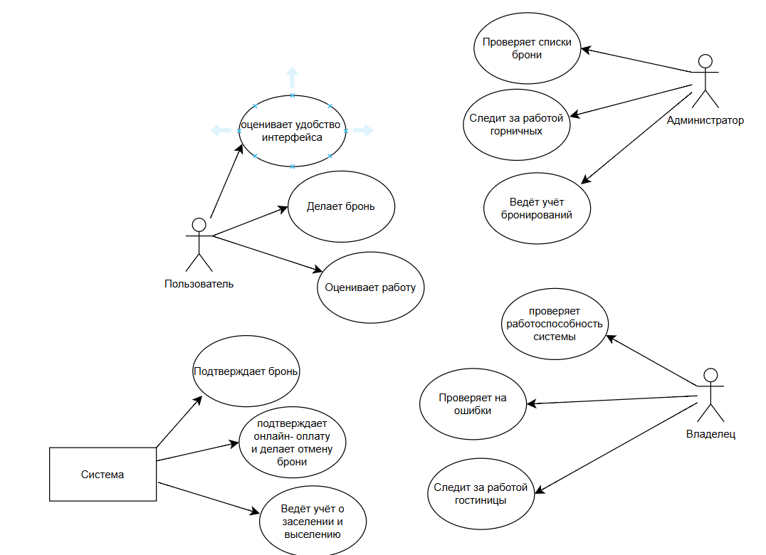
Рисунок 1 - UML-Диаграмма

В анализе предметной области для системы бронирования мест, нужно выявить сущности и ключевые понятия. Нужно решить проект делается для конкретной гостиницы или же для других. Первое что нужно сделать – это узнать название гостиницы или же придумать, если она делается для своей. Второе, где она находится – город, улица. Важным для гостиницы являются номера, нужно учитывать вместимость и цену за номер и так же статус свободен номер или занят. В гостинице обязательно должны быть услуги для гостей, а в номерах должны обязательно быть средства личной гигиены.
Сущности взаимодействуют гость создаёт бронь на выбранный им номер в гостинице, система рассчитывает стоимость и создаёт бронь, так же предоставляет список дополнительных услуг.
Следующим этапом является исследование потребностей пользователей системы. Для гостя нужно разработать удобный интерфейс, который будет лёгким в использовании, сделать возможности онлайн-оплаты, удобной отмены бронирования места и возврата средств.
Для администратора необходим быстрый приход уведомлений о бронировании номеров, так же иметь быстрый интерфейс для заселения и выселения гостей.
Владельцу необходимо знать отчёты по заселению людей и доходам гостиницы, так как изучение этих данных способно привести его к решению проблем, например система ошиблась и случайно поселила двух пользователей в один номер, владелец сразу это увидит и решит данную проблему.
Для эффективного работы необходимо учитывать доход, который, помогает для формирования бизнес-процессов. Ручное подтверждение брони администратором, может допускать ошибки и значительно замедлять бронь. В проектировании самой программной системы могут помочь стандартные шаблоны проектирования: паттерн «Фасад» позволит создать простой интерфейс для сложного управления тарифами или услугами, «Наблюдатель» подойдёт для прихода уведомлений, как для пользователя, так и для владельца и администратора гостинцы, а «Стратегия» позволит быстро расчитывать стоимость в зависимости от акций. Упрощение системы, способствует лёгкому восприятию у пользователя на каждом этапе. Эти основы дают готовую систему, для построения архитектуры в ней.
Для сбора всей этой информации применяются конкретные методы анализа. Структурированные интервью с администраторами гостиницы помогают выяснить их основные проблемы. Интервью с гостями, даже короткие опросы, могут выявить проблему из-за сложности бронирования или непонятных условий отмены брони. Работая в гостинице, можно зафиксировать, как сотрудник одновременно отвечает на телефон, вносит данные в старую систему и общается с гостем, что создаёт ошибки. Наблюдение за пользователем, который пытается забронировать номер на сайте, показывают затруднения. Анализ документов — бланков брони, отчётов, журналов — даёт понимание работы данных и принятых в гостинице услуг. Создание же простых прототипов основных экранов системы для быстрой обратной связи позволяет проверить до начала дорогостоящей разработки. Эти методы дают подтверждённое понимание предметной области.
В конечном итоге, проведённый анализ предметной области служит основой для формулировки своих целей и задач проекта, а также является главным инструментом минимальных рисков. На основе собранных данных цель может быть сформулирована не только как нужно разрабатывать сайт для брони, но и как разработать систему, которая увеличит онлайн-бронирование на 20%, снизит нагрузку на администраторов на 30% и полностью исключит ошибки.
В конце концов понимаешь задачи которые нужно сделать: создать модуль онлайн-бронирования с быстрым подтверждением, разработать календарь для бронирования, который будет виден у всех. Именно эти проблемы, позволяет сразу принять правильные решения. Без этого этапа, вопросы неизбежно всплывут на поздних стадиях разработки или даже после неё, что приведёт к сбоям, недовольству клиентов, потере денег и дорогостоящим переделкам системы. Таким образом, глубокий анализ предметной области — это успех всего проекта.

ТЕХНИЧЕСКОЕ ЗАДАНИЕ
1. Введение
В данном разделе представлено техническое задание (ТЗ) на разработку программного модуля для бронирования мест в гостинице. ТЗ содержит подробное описание требований к модулю, его функциональным возможностям, а также технических характеристик. Техническое задание является основным документом, регламентирующим процесс разработки программного обеспечения и определяющим его соответствие потребностям заказчика.
2. Назначение и область применения
- Назначение: Разрабатываемый программный модуль предназначен для автоматизации учета бронирований мест в гостинице, предоставляя удобный интерфейс для учёта заказов мест.
- Область применения: Модуль может быть использован в гостиницах, таких как пятизвёздочные, четырёхзвёздочные, трёхзвёздочные, так же в гостинцах с рейтингом одна или две звезды.
Функциональные требования
Программный модуль должен обеспечивать выполнение следующих функций:
- Бронирование:
- Добавление в календарь, брони номера: Модуль должен позволять пользователям легко и просто бронировать номер, это должно отображаться в календаре как у пользователя, так и у системы.
- Редактирование данных о книге: Должен быть обязательно предусмотрен выбор номера: одноместный, двуместный, трёхместный, люкс, делюкс, семейный, президентский. Так учитывается какие из этих типов есть в гостинице.
- Отмена брони и возврат денег: Система должна быть легкой для восприятия пользователя, что бы он мог быстро сделать отмену, если пользователь передумает. Так же нужно что бы деньги как можно быстрее вернулись обратно заказчику.
- Оплата: Для того что бы пользователь сделал бронь, надо учесть все доступные способы оплаты, и когда он сделает бронь, система пошлёт уведомление о статусе номера.
- Формирование заказа на книги: Заказ оповещается в виде уведомления и отображения у всех в календаре его статуса, так же там должно быть видно число и время заселения, чтобы оповестить о подготовке номера, работающих в гостинице.
- Регистрация пользователя: Чтобы понять, кто бронирует, нужно знать его ФИО, номер телефона, если в случае чего знать, задерживается гость или же он передумал гостить.
- Формирование отчетов: Администратор ведёт отчёт о приезжих, для того, чтобы потом показать владельцу гостиницы, который на анализирует его и распределяет зарплату.
- Отчет о состоянии: Система так же показывает, о состоянии гостиницы, вид, сколько звёзд, в случае закрытия гостиницы на всегда, оповещает об этом пользователя.
- Отчет о бронированиях: Модуль должен формировать отчет о бронированиях на ближайший месяц.
4. Требования к пользовательскому интерфейсу
- Интерфейс программы должен быть интуитивно понятным и удобным в использовании: Разработка пользовательского интерфейса должна быть ориентирована на простоту и удобство использования, чтобы даже неподготовленный пользователь мог легко сделать бронирование.
- Должна быть предусмотрена система подсказок и справки для пользователей: Для облегчения работы с модулем должна быть разработана система подсказок, которая будет предоставлять пользователю информацию о функциях программы и способах их использования.
- Требования к пользовательскому интерфейсу должны соответствовать принципам удобства использования, изложенным в ГОСТ [1]
5. Требования к техническому обеспечению
- Операционная система: Windows 7/8/10/11.
- Платформа разработки: SQL Service, Visual Studio.
- База данных: SQL Service,Visual Studio.
6. Требования к надежности и безопасности
- Устойчивость к ошибкам: Программа должна быть устойчива к ошибкам пользователей и сбоям в работе системы, обеспечивая целостность данных и предотвращая потерю информации.
- Резервное копирование: Должна быть предусмотрена система резервного копирования данных, позволяющая восстановить базу данных в случае сбоя или потери информации.
- Авторизация и разграничение прав доступа: Доступ к программе должен быть ограничен системой авторизации, которая будет идентифицировать пользователя и предоставлять ему доступ только к тем функциям, которые соответствуют его роли.
7. Стадии и этапы разработки
- Анализ и проектирование: 1 месяц.
- Разработка программного кода: 2 месяца.
- Тестирование и отладка: 1 месяц.
- Внедрение и сопровождение: по мере необходимости.
Вывод:
Разработанное техническое задание на создание программного модуля для учёта бронирования мест в гостинице, содержит описание функциональных и технических требований к разрабатываемой системе. Данное ТЗ послужит основой для дальнейшей разработки, тестирования и внедрения программного модуля, обеспечивая его соответствие потребностям заказчика и эффективную автоматизацию процессов учета бронирований номеров.

